Министерство науки и высшего образования Российской Федерации
Федеральное государственное автономное образовательное учреждение высшего образования
«МОСКОВСКИЙ ПОЛИТЕХНИЧЕСКИЙ УНИВЕРСИТЕТ»
(МОСКОВСКИЙ ПОЛИТЕХ)

ЛАБОРАТОРНАЯ РАБОТА 8.2.2
По курсу Проектирование пользовательских интерфейсов в веб
Лабораторная работа Прототипирование интерфейса в Figma. Создание анимации и динамического прототипа
ТЕМА
«САЙТ ПО ПРОДАЖЕ ТЕХНИКИ SAMSUNG»

Выполнил Андронов Денис Андреевич. Гр. 241-321

Проверила
Натур ВВ
Пухова ЕА

Москва 2025

Лабораторная работа 8.2.2
ПРОТОТИПИРОВАНИЕ ИНТЕРФЕЙСА В Figma. СОЗДАНИЕ АНИМАЦИИ И ДИНАМИЧЕСКОГО ПРОТОТИПА.

Цель работы: создать динамический (кликабельный) прототип интерфейса.
Задачи работы:
- Настроить взаимодействие между экранами и элементами интерфейса в соответствии со сценариями логического взаимодействия. Переходы подключаются в соответствии логическим схемам, Карте сайта и сценариям (блок-схема)
- Скачать готовый Wireframe Kit и доработать под свои цели и задачи
- Установить анимацию переходов.
- Протестировать динамический прототип интерфейса.

Список используемых терминов
Прототипирование — значимый этап в веб-разработке, который позволяет определить и сформировать структуру проекта на ранних стадиях.
Прототип сайта — это модель будущего сайта. Прототип помогает конкретизировать представления заказчика и определить требования к тому, каким должен быть результат.
Прототип — международный стандарт работы, он (как чертежи и план дома) помогает воплотить желания в чувственном виде (увидеть, потрогать) за минимум времени и получить оценку финансовых затрат и сроков на создание сайта.
Эскиз — это схематичная разметка блоков, из которых состоит сайт. Создать такой прототип можно на бумаге ручкой/карандашом или в онлайн-инструменте. На данном этапе очень важно поработать руками. Пример наброска информационной архитектуры
Макеты, созданного сайта
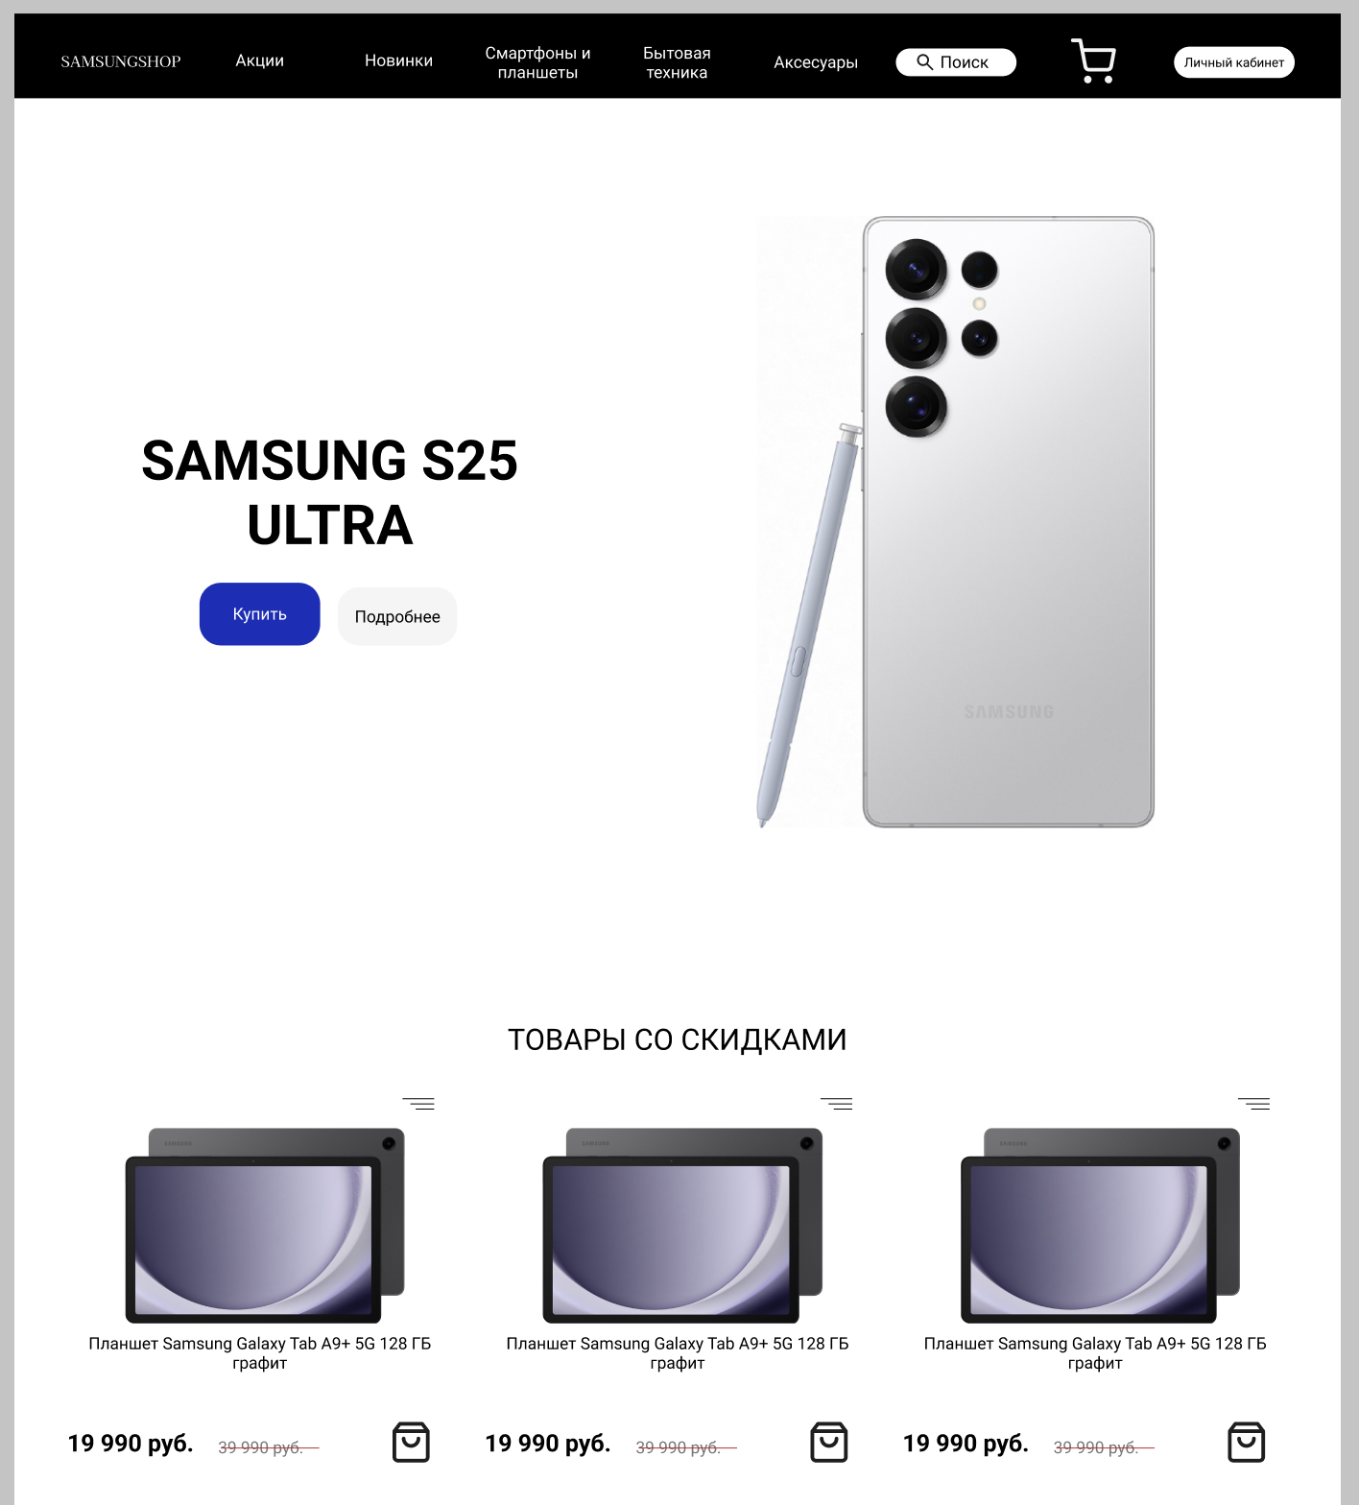
Главная страница сайта, на ней есть навигация, возможность перейти в корзину и в личный кабинет, на самой странице изображена самая актуальная новинка, ниже товары со скидками, хиты, блог, преимущества.
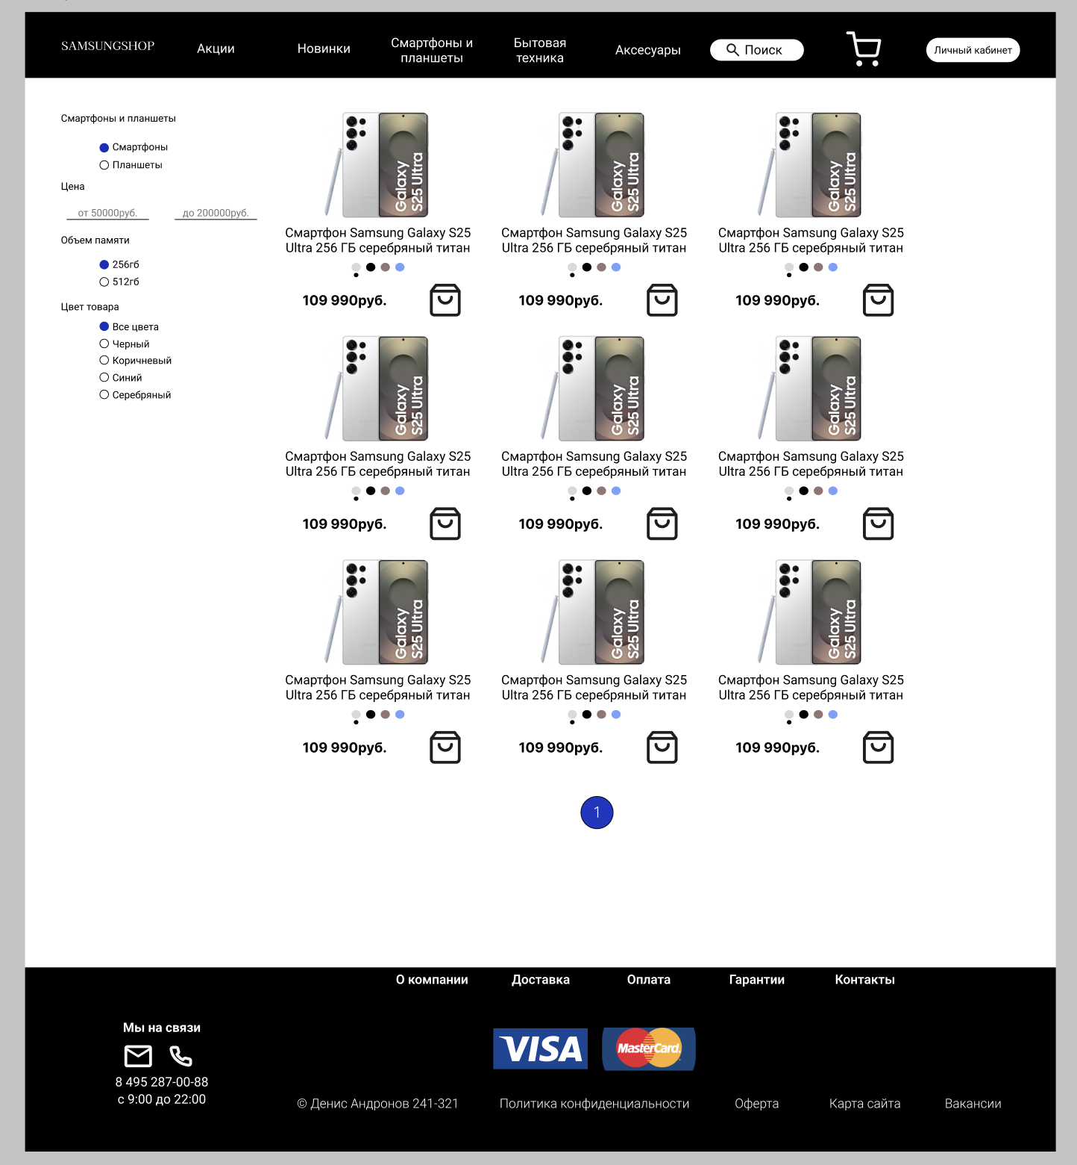
Страница товаров, на ней изображены товары и панель с выбором категорий товаров и возможностью сортировать по цене
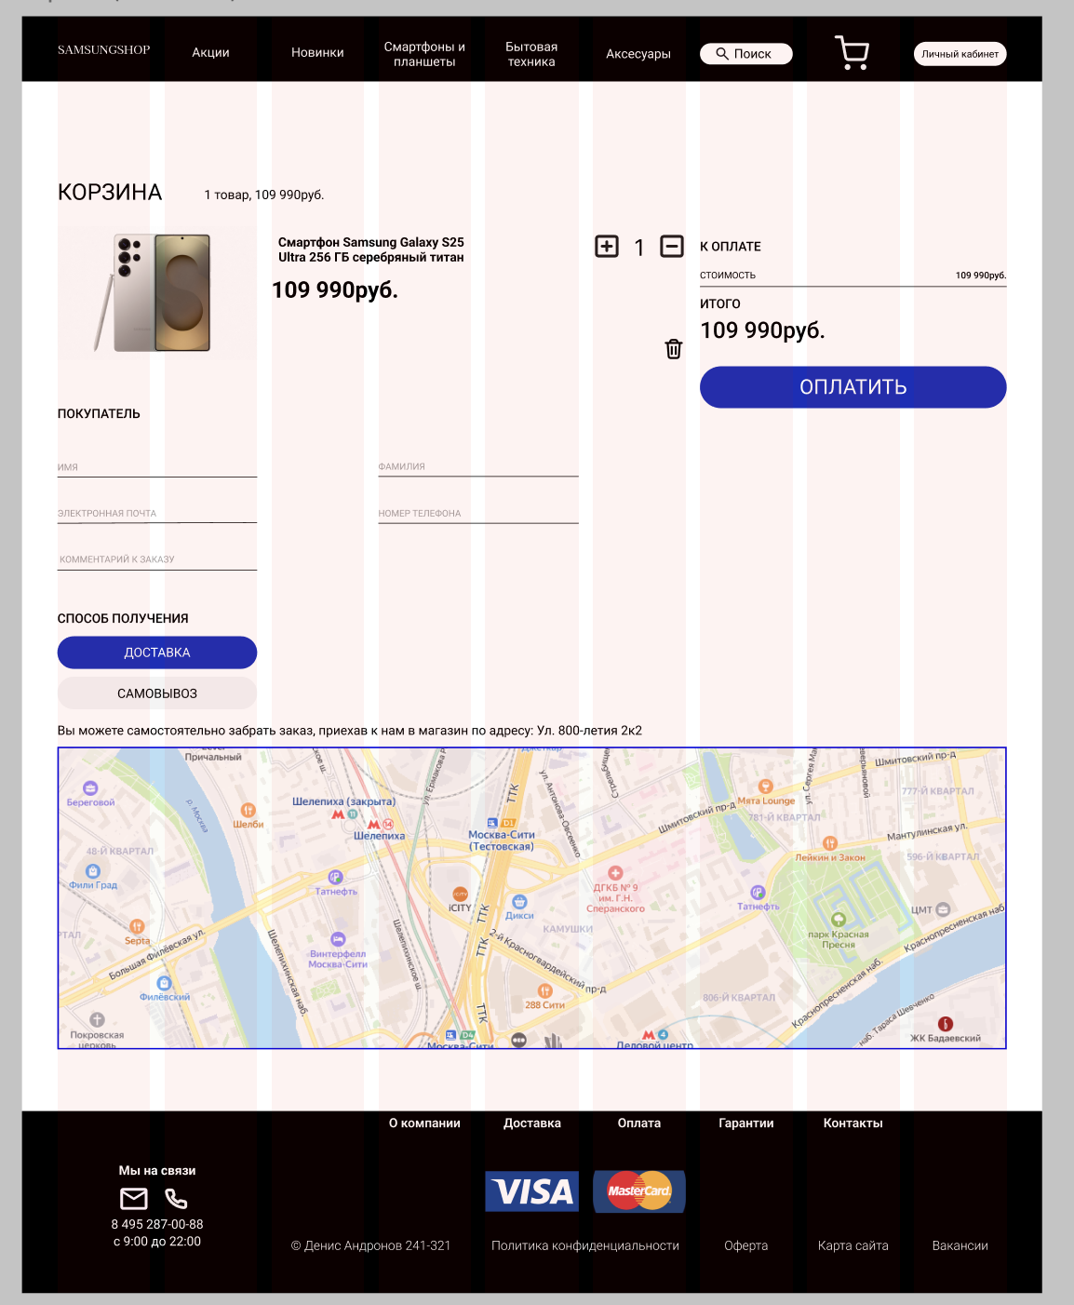
Корзина, на ней изображены товары которые находятся в ней. Форма для заполнения доставки и выбор самовывоз/доставка
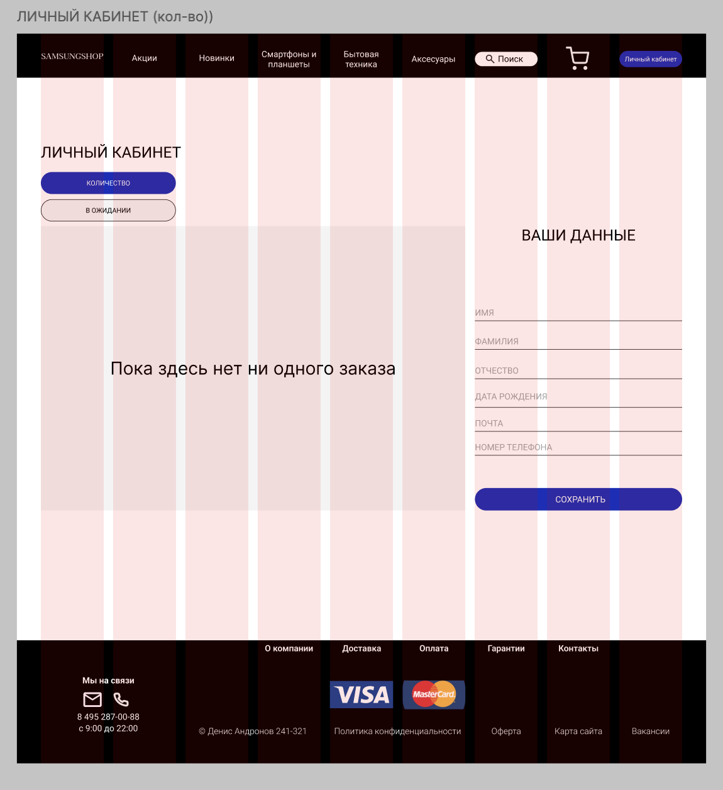
Страница личного кабинета, на ней есть количество заказов которые идут, и заказы в ожидании, справа находится панель на которой можно редактировать данные пользователя.
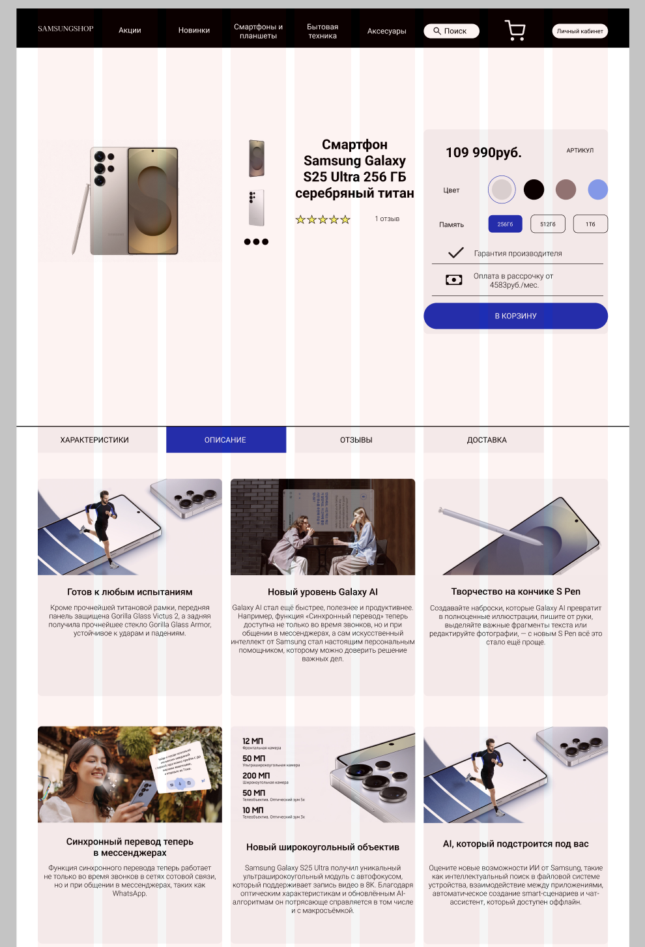

Карточка товара. На ней есть фотографии товаров, возможность выбрать дополнительные параметры телефона, ниже можно посмотреть характеристику товара, либо обзор на него.
Итог кликабельного макета:
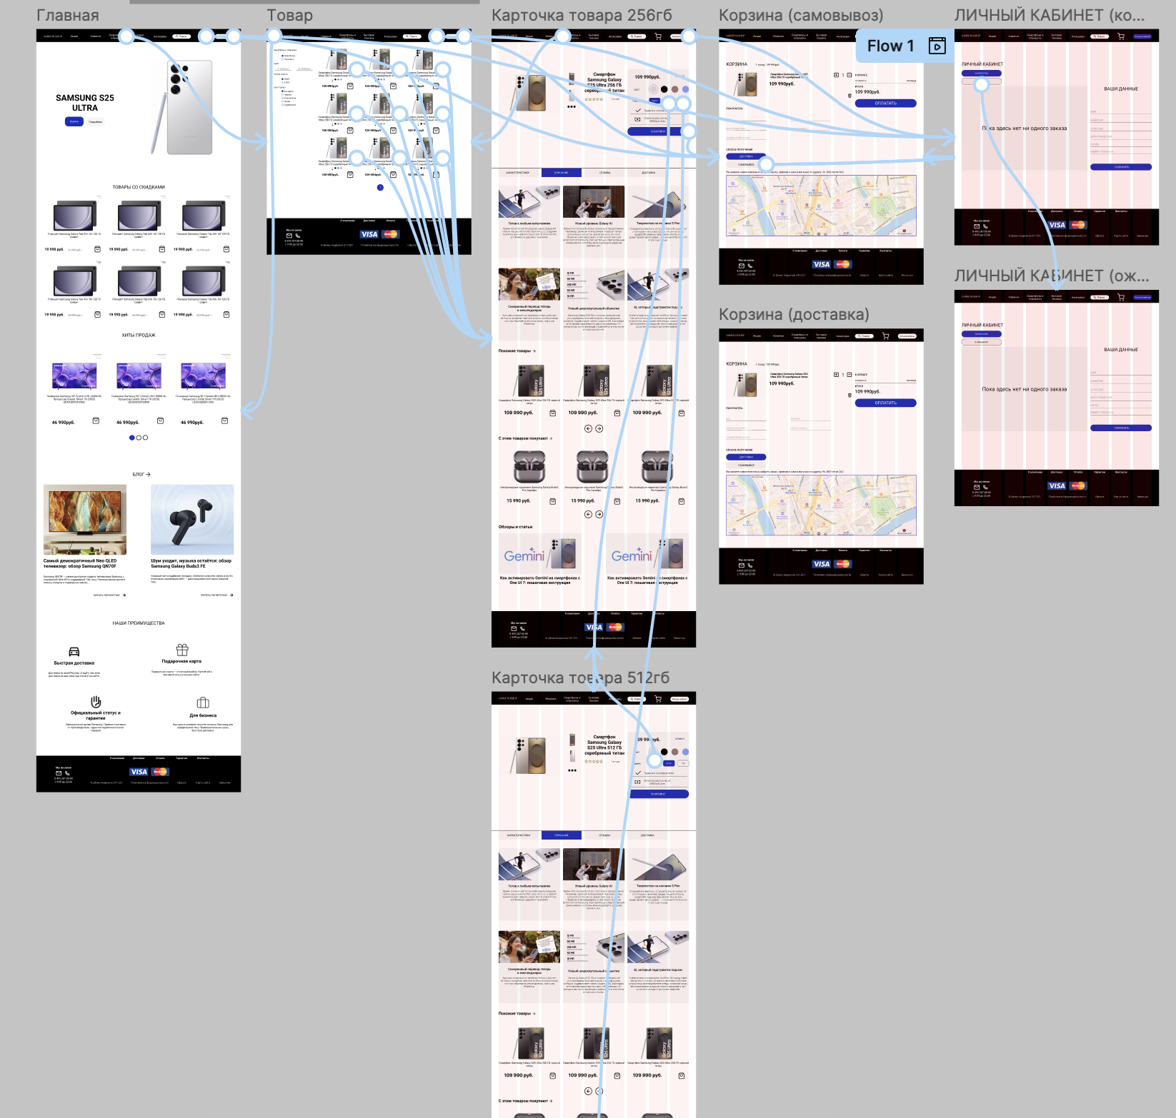

Ответы на контрольные вопросы
- Что такое прототип сайта? Прототип сайта — это черновая версия будущего веб-ресурса, которая отражает его структуру, основные элементы интерфейса и навигацию. Прототип может быть как простым наброском (в виде wireframe), так и детализированным макетом с взаимодействиями (high-fidelity прототип). Он позволяет визуализировать расположение контента, функциональные элементы и общий поток пользователя по страницам до того, как сайт будет полностью разработан.
- Для чего нужен прототип сайта заказчику? Прототип необходим заказчику для нескольких причин: Визуализация идей, обсуждение правок, понимание пользовательского пути, контроль над проектом
- Какие задачи решает прототип сайта для команды разработчиков?
• Понимание структуры — разработчики могут увидеть и понять структуру сайта, расположение блоков, кнопок и других элементов, что помогает в разработке верстки.
• Уточнение функционала — прототип показывает ключевые функции и взаимодействия, что помогает команде понять, как должны работать элементы и страницы.
• Меньше непониманий — четкий прототип снижает количество недоразумений между дизайнерами и разработчиками, так как он содержит все необходимые визуальные подсказки.
• Оценка сложности проекта — разработчики могут более точно оценить временные и ресурсные затраты на создание сайта.
• Тестирование взаимодействия — интерактивные прототипы позволяют тестировать пользовательские сценарии и обнаруживать потенциальные проблемы на ранней стадии.
- Каковы основные шаги создания прототипа в программном ресурсе Figma?
- Что такое UI-kit и когда используется?
UI Kit — это набор готовых элементов пользовательского интерфейса, таких как кнопки, формы, переключатели, вкладки, карточки и другие компоненты, которые можно использовать для создания веб-страниц или приложений. Он содержит заранее разработанные компоненты, что делает процесс проектирования быстрее и организованнее.
Когда используется UI Kit:
Для ускорения разработки — дизайнеры и разработчики могут использовать готовые элементы, а не создавать их с нуля, что экономит время.
Для обеспечения консистентности — UI Kit помогает сохранять единый стиль на всех страницах и экранах приложения или сайта.
Для прототипирования — при создании прототипов UI Kit позволяет быстро собирать макеты с использованием готовых компонентов.
Для работы в команде — команда разработчиков и дизайнеров может работать с одними и теми же элементами, что обеспечивает согласованность интерфейса.

Использованные источники
https://online.mospolytech.ru/mod/assign/view.php?id=302475

